Mistrzowie od kuchni – na czas pandemii i nie tylko
Anna i Bogdan Szczotka to wyjątkowy duet, który połączyła miłość do sportu. Dzięki wspólnej pracy i motywacji wiele osiągnęli. Wielokrotni mistrzowie Polski, Europy, a także Świata w kategorii fitnessu (Anna) i kulturystyki (Bogdan) teraz dzielą się swoim doświadczeniem. W czasie, gdy lokale gastronomiczne przeżywają trudny czas, siłownie wciąż są zamknięte, duet Mistrzów nie poddaje się i walczy z kryzysem.

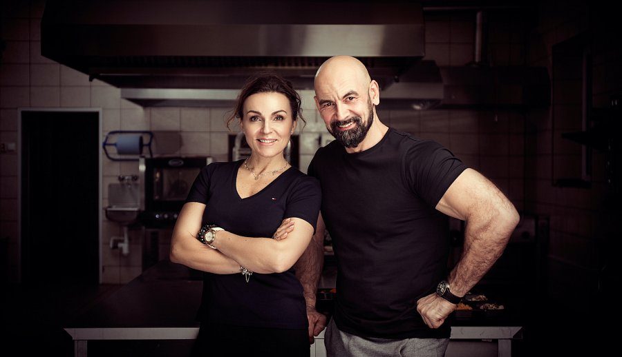
Ania i Bogdan swoją wiedzą i doświadczeniem dzielą się codziennie. Przede wszystkim na salach treningowych, zgrupowaniach, czy indywidualnych konsultacjach ale postanowili także wyjść do osób, które nie zajmują się sportem zawodowo. Za cel postawili sobie upowszechnianie wiedzy na temat zdrowego trybu życia. Prowadzą konsultacje, pomagają w dobrze treningu, ale przede wszystkim diety. Wspólnie prowadzą firmę Fit Food's – cateringi dietetyczne, której pomysłodawcą jest Bogdan. W Fit Food’s Ania jest odpowiedzialna za kulinarne pomysły. Ma być lekkostrawnie i smacznie. A w tym temacie swoje pierwsze kroki stawiała, gdy Bogdan przygotowywał się do kolejnych zawodów. Jak wspomina Anna Szczotka: – To było wielkie wyzwanie. Przygotowywałam dla Bogdana typową dietę zawodniczą. W takiej nie stosuje się przypraw i ma dokładne wytyczne. Jedzenie może być po prostu bez smaku. Ale ja przeprowadzałam wiele testów, sprawdzałam przepisy, by w końcu dać Bogdanowi nie tylko odpowiednie posiłki, ale także by miały one swój smak i dobrze wyglądały. Mistrzyni była odpowiedzialna za dietę Mistrza. Teraz mogą zadbać także o dietę innych. Szczególnie ważne jest to w tym trudnym czasie, gdy komplikuje się utrzymanie zaplanowanej diety, a dostęp do siłowni i regularnych treningów jest niemożliwy lub mocno ograniczony. Jednak duet mistrzów ma dobre rady: – Przede wszystkim nie rezygnować z aktywności fizycznej. Niech ona ma nawet minimalną formę. Podstawowe ćwiczenia można wykonywać w domu. Jest to ważne, bo gdy wrócimy już na siłownię nie musimy wszystkiego budować od początku. Do tego odpowiednia dieta, ale skonsultowana ze specjalistami, a nie brana pierwsza lepsza z internetu i samozwańczych dietetyków. Wszystko, co teraz robimy, będzie miało skutki w przyszłości. Warto teraz postarać się, zainwestować swój czas i zaangażować się, podjąć wysiłek – zachęca Bogdan Szczotka.

Fit Food’s to odpowiedź na czas kryzysu, gdy szczególnie trzeba dbać o swoje zdrowie, wzmacniać odporność i wciąż ograniczać kontakty z innymi. – Nasza kuchnia zawsze przestrzegała wszelkich norm bezpieczeństwa i higieny pracy. Teraz, oprócz standardowych procedur, doszło dodatkowo sprawdzanie temperatury pracownikom. Naszym celem jest dbanie o innych, ale również o siebie nawzajem. Jesteśmy dobrze na taki czas przygotowani – powiedział Bogdan Szczotka.

Bogdan Szczotka jest trenerem kadry narodowej w Kulturystyce i Fitness od 2003 roku. Wywalczył tytuł Mistrza Świata, Mistrza Europy i wielokrotnie Mistrza Polski w kulturystyce w czterech kategoriach wagowych. 14 lat ciężkiej pracy zaowocowało otrzymaniem złotego medalu na Mistrzostwach Świata w kulturystyce w Moskwie w 2004 roku. Bogdan Szczotka również jest wykładowcą. Prowadzi szkolenia, warsztaty i wykłady z zakresu dietetyki, treningu, suplementacji czy prezentacji scenicznej. Pracuje także jako trener osobisty.

Ania Szczotka jest z zawodu nauczycielką wychowania fizycznego i od dzieciństwa jest związana ze sportem. Od 1983 roku była zawodniczką akrobatyki sportowej, a od 1998 – fitnessu. Wywalczyła tytuł Mistrzyni Polski (1999), Europy dziesięć lat później by w 2010 zdobyć tytuł Mistrzyni Świata w Meksyku w Body Fitness. Wywalczyła II miejsce w Ohio na prestiżowych zawodach Arnolda i zwycięstwo Open w 2013 roku na zawodach Europejskich Arnolda – tym ogromnym sukcesem zakończyła wyczynowy sport.

